基本面趋弱 铝价低位震荡
本月，随着国内春节的临近，消费进一步转淡，且国内电解铝库存持续增长，铝价承压回落，但成本端依然给铝价支撑，限制铝价下行空间有限，整体铝市表现低位震荡。
- 伦铝收盘价格走势图
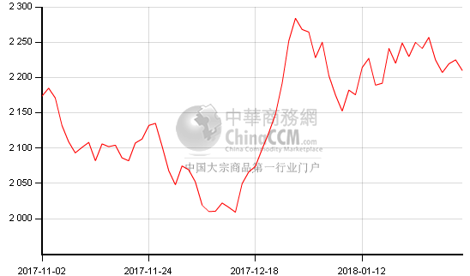
铝市场行情：
1月铝价窄幅震荡，自12月份LME铝大幅反弹开始，在国内外基本面差异推动及市场炒作中国铝材出口受阻的共同作用下，铝价外强内弱一直延续，最高攀升至2290.5美元以来，因缺乏利好支撑，显然伦铝上冲动能减弱，最后走跌，盘中跌破2200关口支撑，最低下探至2150，随后受周边金属强劲带动，伦铝重回2200关口附近，但缺乏实质性利好支撑，伦铝整体围绕2200-2280区间波动。当月，现货铝价先涨后跌，因下月即将迎来农历春节，下游有备货需求，提高了成交量。月初因大雪天气，市场运输受阻，铝锭到货量受到限制，持货商挺价意愿强烈，现货铝锭一度逼近1.5万关口，但随着天气转好，运输畅通，市场出现集中到货情况，加上铝本身基本面差的不利因素下，铝价开始下滑，截至月末现货铝下跌至14250附近，整体较上月末下跌460元/吨。现货铝市场期现贴水收窄情况明显，月初期现贴水可达到400元/吨高位，随着，持货商挺价意愿提升，贴水逐渐收窄，截至月底在120元附近，但月底厂家多已着手放假事宜，成交再度转弱。
2、沪铝主力收盘价格年度走势图
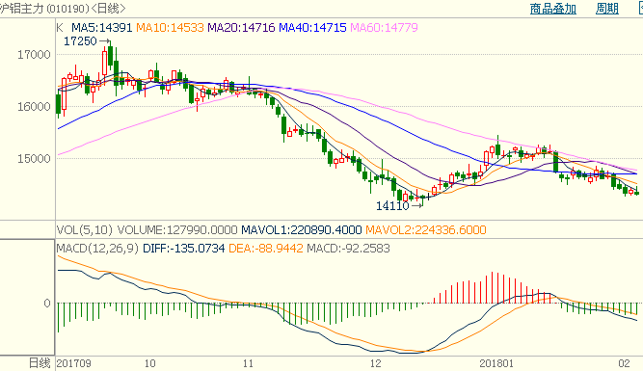
3、长江现货市场电解铝价格季度走势图
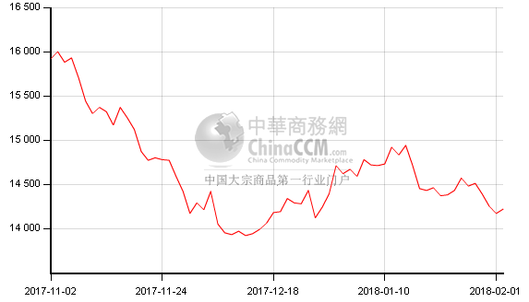
铝库存情况：
本月伦铝库存继续呈现下降趋势，截止1月31日，伦铝库存1081475吨，较2017年12月份减少20450吨;伦铝库存下降为伦铝价格带来一定支撑。上交易所铝库存依然增长，截至月末，上海交易所周库存高达79万吨，较2017年12月底增加36825吨，虽然增长幅度有所放缓，但压力依然拖累铝价上涨。
4、LME铝市场库存年度走势图
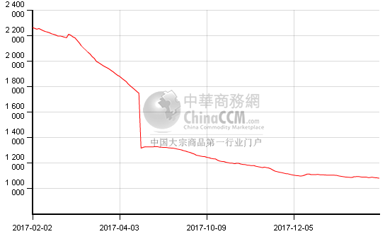
5、上海期货交易所铝库存年度走势图
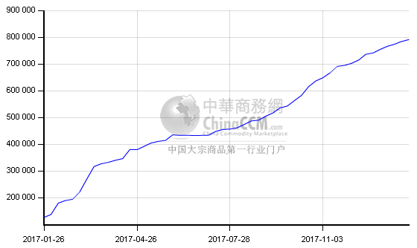
铝土矿方面：
2017年12月铝土矿进口量为716.3万吨，同比增长53.7%。增长的动力主要来自澳大利亚，几内亚，所罗门群岛和黑山，其同比增长分别为73.0%，67.9%，142.5%和53.0%。从进口来源国看，12月份来自几内亚的铝土矿进口量为305.4万吨，占据总进口量的42.6%，牢牢占据第一进口来源国;而澳大利亚以290.0万吨，占比40.5%紧随其后。从进口企业来看，12月份云南铝业首次进口铝土矿，进口了牙买加的4.3万吨;此次云铝进口铝土矿是作为与国内铝土矿进行调配，提高铝土矿品质，降低生产成本的试验，还未形成连续进口的需求。
2017年铝土矿总进口量为6876万吨，比2016年增长32.1%。其中，几内亚、澳大利亚、所罗门群岛、越南和黑山环比2016年增长131.6%，19.6%，544.7%，281.0%和105.3%，几内亚的增长，除了来自魏桥进口量的增大，同时山东其他几家氧化铝厂也开始尝试进口几内亚铝土矿;魏桥、信发、南山三家企业于2016年9月开始较为连续的进口所罗门群岛的铝土矿;目前，仅有信发进口黑山的铝土矿，2017年黑山的增量也全来自信发的贡献。信发增加了越南的进口量从而拉高其进口增长率。
氧化铝方面：
国家统计局数据显示，2017年12月，国内氧化铝产量526万吨，同比下降11.8%;2017年全年中国氧化铝产量6901.7万吨，同比增长7.9%。山东、山西、河南分居前三位。
2017年12月国内氧化铝产量省区排序（万吨）
地区 | 12月 | 12月累计
山东 | 143.42 | 2113.03
山西 | 159.16 | 1928.26
河南 | 83.4 | 1156.06
广西 | 78.87 | 1045.8
贵州 | 38.78 | 433.14
云南 | 11.52 | 92.39
重庆 | 6.22 | 68.5
内蒙 | 3.32 | 42.49
四川 | 1.05 | 18
全国 | 526.1 | 6901.7
电解铝方面：
国家统计局公布的数据显示，中国2017年12月铝产量较上一年同期下降1.8%，至271万吨。2017年全年，中国铝产量为3,227万吨，较2016年增加1.6%。
国际铝业协会(IAI)公布的数据显示，2017年12月全球(不含中国)原铝日均产量从11月的71,000吨增至71,500吨。12月全球(不含中国)的铝产量为221.8万吨，高于11月的213.1万吨。中国12月原铝日均产量增至87,500吨，11月为78,300吨。IAI称，中国11月铝总产量为271.4万吨，11月为235万吨。
氧化铝市场：
国家统计局数据显示，2017年12月，国内氧化铝产量526万吨，同比下降11.8%;2017年全年中国氧化铝产量6901.7万吨，同比增长7.9%。山东、山西、河南分居前三位。
中国海关数据显示，12月氧化铝进口约14.33万吨，同比下滑60.84%，其中从印尼进口约5万吨，2017年全年氧化铝进口量为286.55万吨，同比下滑5.31%;出口方面，中国12月份出口氧化铝4654吨，同比增加102.06%，2017年全年氧化铝出口5.57万吨，同比下滑47.18%。
后市预判：
2月适逢国内春节长假，市场需求转淡令国内铝价承压，料铝价难有较好表现，预计2月伦铝整体波动区间2100-2280美元，沪铝整体运行区间在14500-15000元/吨，铝价整体或以低位震荡为主。

